ZB-CK9800
开关柜智能操控装置

使用说明书

保定众邦电气有限公司

一、概述
ZB-CK9800开关柜智能操控装置是我公司根据国家电力行业"五防"的要求而开发研制，是一种新型、多功能的开关柜智能操控装置，主要用于3-35KV 户内开关柜，适用于中置柜、手车柜、固定柜、环网柜等多种开关柜。本装置具有一次回路动态模拟图、断路器位置指示、手车位置指示、开关状态、接地刀闸位置指示、弹簧储能状态、高压带电指示、电磁闭锁、温湿度控制、语音提示、远方/ 就地开关、分合闸开关、照明/ 储能开关、RS485 和风机输出等多项功能于一体。取代一次回路模拟图、带电显示器、手动自动加热控制器、断路器分合闸按钮、断路器分合闸状态指示、接地开关指示等多种功能，可根据客户的不同需求，设计不同的功能组合，人机界面好，信息丰富，操作简便。安装方式采用嵌入式，通过安装支架将其固定。用选用时只需提供一次系统方案图、转换开关接点和相应功能要求即可。
二、型号说明
ZB - CK 9800 - □
工作电源
设计序号
开关柜智能操控装置
保定众邦电气有限公司
三、使用条件
- 环境温度：-20 ～+60℃；环境湿度：不大于85%；
- 海拔高度：不超过3500米；
- 周围介质无导电尘埃与导致金属或使绝缘损坏的腐蚀性气体、霉菌等。
- 使用条件：适用于户内，使用于50Hz和60Hz系统中；
四、技术参数
- 工作电源：装置电源：交流220V或者直流220V（其他情况可特殊定做）；
负载电源（加热器及风机）：交流220V；
- 装置功耗：≤15VA；
- 抗电强度：外壳与端子间≥AC2000V；
- 绝缘性能：外壳与端子间≥100MΩ；
- 温湿度测量范围，精度：-20℃-120℃, 温度±2℃；
- 温湿度测量范围，精度：0%RH-95%RH， 湿度±5%RH；
- 通讯:RS485，波特率9600bps；
- 通讯协议：MODBUS

五、装置特点
- 智能化：采用单片机控制，与常规的开关柜状态显示仪相比，增加了智能化功能，除可显示开关状态外，还可对误操作作出语音提示、判断小车位置并做出指示、RS485远程通信接口等功能。
- 具有标准RS485通讯接口，使其具备了与变/配电站其它电气设备组成联网的微机防误监控系统，能够使开关柜进一步智能化、网络化、数字化；
- 可靠性高：采用工业级电子元件，具有可靠性高、寿命长、抗干扰能力强等特点；
- 外观精致美观：外观设计新颖独特，做工精致美观，简化、美化了开关柜面板；
- 量身定做：根据用户不同需求，量身定做不同的功能组合。
六、面板说明面板各部件功能介绍
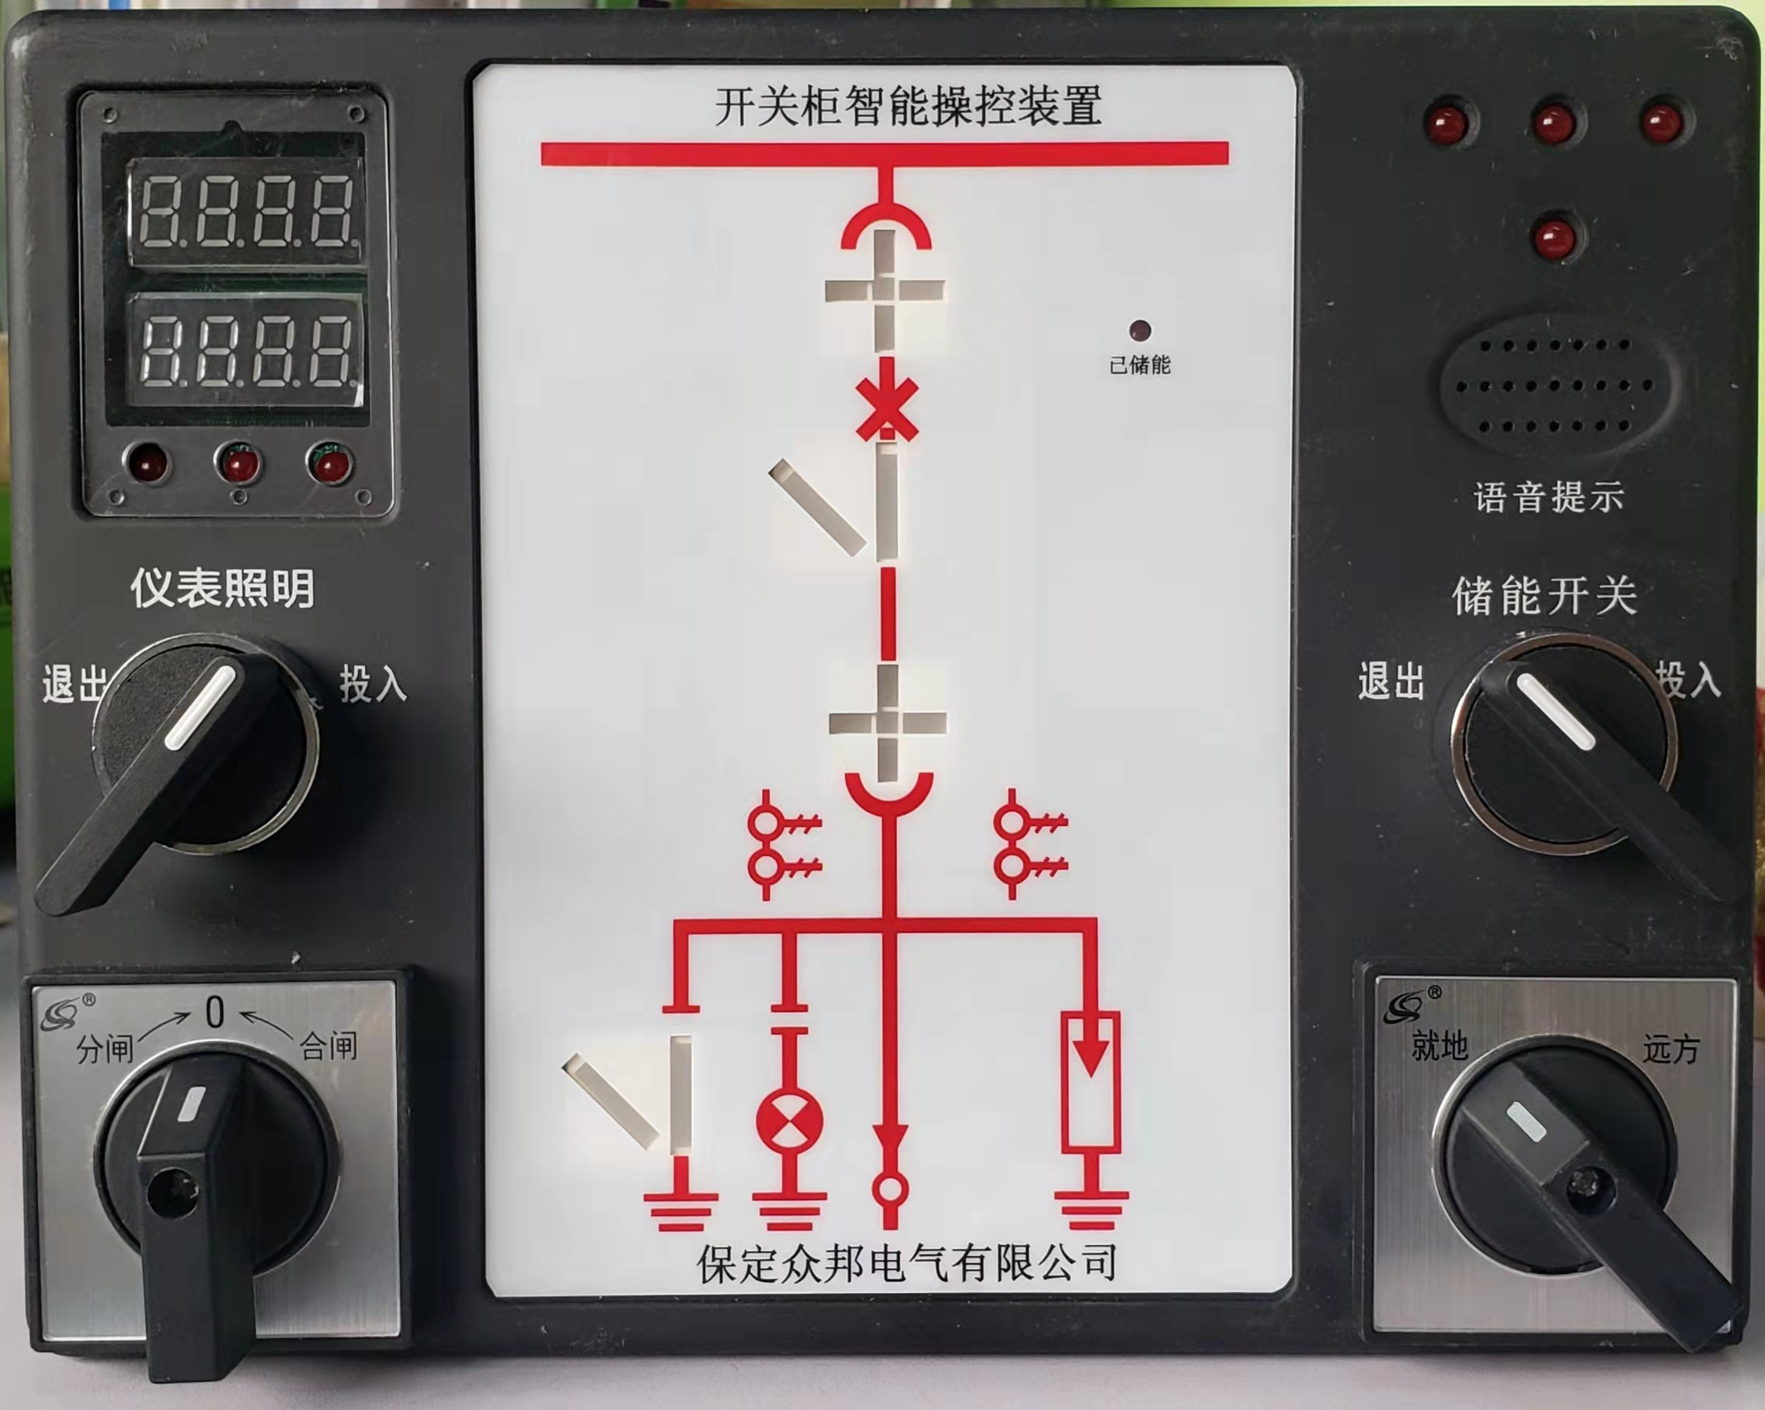
01：断路器合位置 02：断路器分位置 03：工作位置指示 04：试验位置指示
03(1)
15
16
14
12
11
10
13
09
08
01
02
07

05
06
04(1)
04(2)

03(2)
05：接地刀合位置 06：接地刀分位置 07：储能指示位置 08：数码管显示位置
09：指示灯显示位置 10：带电显示指示 11：闭锁指示位置 12：语音提示位置
13：仪表照明开关 14：储能开关 15：分闸/合闸转换开关 16：就地/远方转换开关
功能说明：
动态模拟图根据用户的一次接线方案,电压等级(35kV为浅黄色、10kV为绛红色,6kV为深蓝色)制作面板图,将断点部分用动态指示模块表示,构成实时动态指示,从而带给操作者更直观、更丰富、更准确的状态信息,显示内容如下
(1)断路器分合闸回路完好指示：
断路器分合闸为有源接点,通过测量断路器分闸回路和合闸回路电压值,来判断断路器分合闸回路是否好,保证断路器能可靠合闸或跳闸。
断路器分闸时,断路器分位置触点闭合时,绿色模拟条02发光。断路器合闸时,断路器合位置触点闭合时,红色模拟条01发光。
(2)手车位置显示：
工作位置触点闭合时，红色垂直模拟条03亮。
试验位置触点闭合时，绿色水平模拟条04亮。
(3) 接地刀位置指示：
触点闭合，红色模拟条05亮，表示接地合闸。
触点断开，绿色模拟条06亮，表示接地断开。
(4) 储能状态指示:
触点闭合，红色灯07亮，表示已储能。
注：失电状态下所有的发光指示均不亮，以上接点信号均来自断路器的辅助接点。
(5)温湿度显示及控制功能：
传感器路数：两路湿度+两路温度或一路湿度+一路温度。
逻辑关系：当环境温度低于设定温度下限值,启动负载,高于设定的温度上限值停止;当环境湿度值大于湿度上限设定值时启动负载,小于湿度下限设定值时停止;当环境温度高于过热温度设定值时, 停止所有负载输出,并有过热报警输出(为无源接点)。
(6)分合闸回路电压测量及显示功能：
断路器分合闸指示接点分别接到断路器分合闸回路上，测量分合闸回路两端的电压值并在液晶屏上显示。
(7)智能防误语音提示：
当手车处于试验位置与工作位置之间，此时断路器处于合闸状态时，有“请分断路器”的语音提示，直至断路器分闸操作后止;当断路器合闸且手车在试验位置或工作位置时，如接地开关误被强制合闸，有“请分接地开关”的语音提示，直至接地开关分闸操作后止。当手车处于工作位置且断路器处于合闸状态,如果此时有人接近本装置,有“本柜已带电”的语音提示。
(8) 高压带电指示:
LED启动电压（KV）：母线电压×0.15~0.65。
闭锁启控电压（KV）：母线电压×0.15~0.65。
当三相同时不带电时,闭锁解除灯亮,启动电磁锁动作。
(9)操作开关功能:
本装置面板上，按用户指定要求可选配分/合闸万转开关、远方/就地万转开关及储能开关, 用户可直接在本装置上进行相关操作。
(10)通讯功能:
本设备具有RS485通讯接口,可实时传送手车位置状态、断路器位置状态、弹簧储能状态、接地开关状态、当前被测环境温湿度值等一系列参数(具体内容参照通讯规约)。
七、安装
7.1外形尺寸和安装尺寸
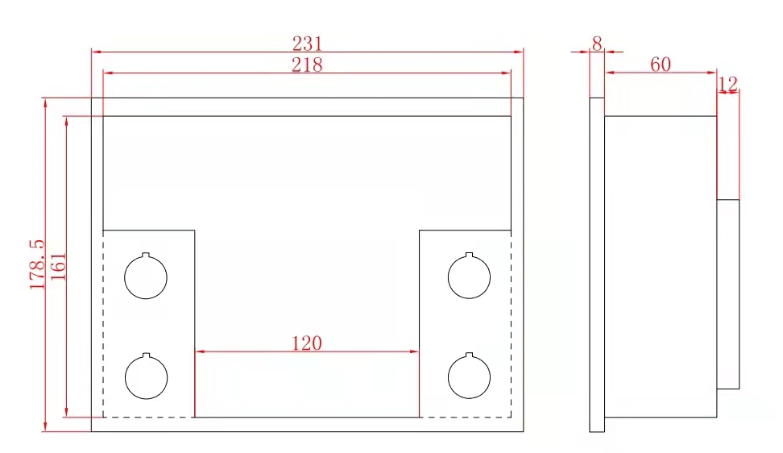
- 外型尺寸：231mm（宽） × 178.5mm （高） × 60mm（深）。
- 开孔尺寸：220mm（宽） × 165mm（高）。
- 安装固定方式： 采用嵌入式，通过安装支架将其固定在面板上。
7.2装置端子接线示意图
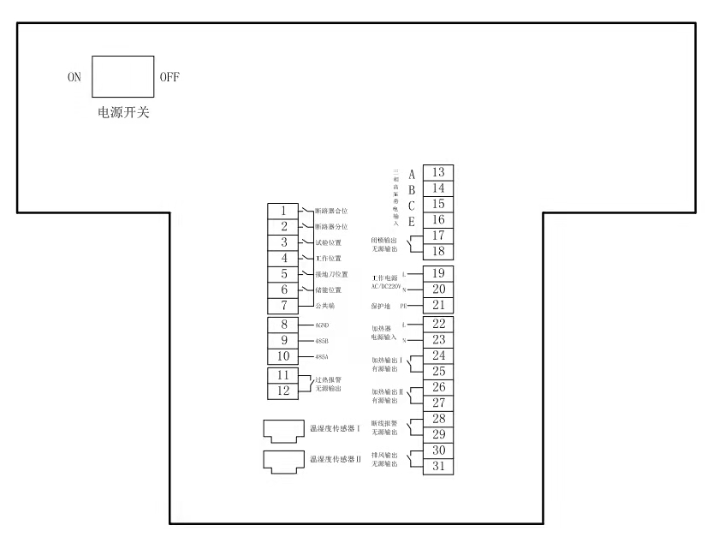
接线方法：
1、按端子的配线功能接好线并校对准确后通电。
2、加热除湿功能实验只需对传感器哈气数显湿度值上升到启控值时对应加热指示灯亮负载启控。当启控时未接加热器断线报警灯亮则该功能正常。当要强制启控负载时可将手动按键按下加热指示灯亮负载启控。
3、带电指示器的各个输入端分别接上对应的高压带电传感器某相高压试验时对应的带电指示灯亮闭锁有效闭锁输出触点断开高压断开后带电 9 指示灯灭闭锁解除灯亮闭锁输出触点闭合。
4、将各开关量输入端与公共端短路一下观察对应功能的指示是否正常发光或熄灭。
八、高压柜智能操控装置Modbus 规约
Modbus是一种串行通信协议，是Modicon公司（现在的施耐德电气Schneider Electric）于1979年为使用可编程逻辑控制器（PLC）通信而发表。Modbus已经成为工业领域通信协议的业界标准（De facto），并且现在是工业电子设备之间常用的连接方式。
Modbus允许多个 (大约240个) 设备连接在同一个网络上进行通信，各种测量设备，控制设备，监控设备等，都可以把自己的数据结果发送给计算机。可以集中监控区域内几乎所有设备，进行集中监控，并连接成一个工业网络。逐渐成为包括电力等系统在内的一个通用工业标准。
Modbus通讯时，按照地址发送信息，决定该地址的设备产生相应的动作行为。对于电力系统，一般是一个主机，作为中央控制中心，调取各从机的信息或者决定从机执行相应的动作。通讯分RTU方式和ASCII方式，本装置采用RTU通讯方式。远程读取高压柜操控装置的信息，并设定相关参数。
本设备采用RS485通讯方式接口，数据采用半双工方式，不能同时读取和接收，采用2给控制线，使用时要采用带屏蔽的双绞线作为通讯电缆，防止电力线路对通讯信号的干扰。
本设备采用异步传输，采用1位起始位，8位数据位，1位停止位，无校验，通讯波特率固定为9600bps，设备地址1-255，发送为16位数据格式。
数据格式：地址+功能码+数据+CRC校验。地址是本高压柜智能操控装置的通讯地址。功能码是主机给从机发送信号的类型，1-127，一般只用到一部分功能。数据指根据不同的功能码有不同的数据，例如寄存器的地址、要读取的数据数量、开关量、模拟量、设置相应寄存器的参数等。CRC校验码是2个字节的检错码，是把传输的数据进行CRC-16modbus校验，结果放到最后2位，让从机或者主机进行校验，确定这组数据的正确性。
高压柜智能操控装置支持的功能码：
1：功能码03H 读取寄存器的值，读取参数表的数据，表中2个温度和2个湿度可以通过03H读取。可以读取单个数值，也可以读取多个数据。
例如：地址为01，温度1、2为25℃和28℃，湿度1、2为60%RH和62%RH
主机查询指令：
01 | 03 | 03 00 | 00 04 | 44 4D
装置地址 | 功能码 | 数据地址 | 读取4个数据 | CRC校验码低+高
装置相应信息：
01 | 03 | 08 | 00 41 | 00 64 | 00 3C | 00 3E | -----
装置  地址 | 功能码 | 数据  长度 | 温度1 | 温度2 | 湿度1 | 湿度2 | CRC校验码低+高
（温度返回值是从-40℃开始，返回值-40为实际温度值）
2：功能码03H 读取设置参数寄存器的值。
01 | 03 | 01 00 | 00 04 | 44 4D
装置地址 | 功能码 | 数据地址 | 读取4个数据 | CRC校验码低+高
装置相应信息：
01 | 03 | 08 | 00 41 | 00 0A | 00 3C | 00 3E | -----
装置  地址 | 功能码 | 数据  长度 | 温度  上限 | 温度  下限 | 湿度  上限 | 过热  温度 | CRC校验码低+高
3：功能码01H读取开关量的状态。本装置可以读取设备的各个输入量的参数及设备动作状态。
例如：原通讯地址为01，读取功能码01，通讯协议如下：
01 | 01 | 02 00 | 00 10 | 6D FA
装置地址 | 功能码 | 数据地址 | 要读取16个参数 | CRC校验码低+高
装置相应信息：
01 | 01 | 02 00 | XX XX | 6D FA
装置地址 | 功能码 | 数据地址 | 开关状态数据 | CRC校验码低+高
4：错误指令信息返回。
但主机发出一组数据，如果校验码错误或者地址不同，从机不会相应。校验通过、并且地址相同时，如果查询的数据地址错误或者发送的数据错误，会返回相应的出错信息。
例如：主机发送01 09 01 00 CRC低+高，功能错误。
从机返回 01 89（原功能码+80H）01（不支持该功能码） CRC低+高
其它出错原因：
01 从机不支持该功能码
02 寄存器地址错误（读写时参数地址错误）
03 非法数据（数据不符合要求，如长度不符等）
5：功能码06H预置单个寄存器的数值。本装置可以预置设备的通讯地址，温度的上限和下限，湿度的动作值。
例如：原通讯地址为01，如果改为05，通讯协议如下：
01 | 06 | 01 00 | 00 05
装置地址 | 功能码 | 数据地址 | 要更改的参数 | CRC校验码低+高
装置相应信息：
01 | 06 | 01 00 | 00 05
装置地址 | 功能码 | 数据地址 | 更改后的参数 | CRC校验码低+高
参数地址及相关参数：
参数类别 | 参数名称 | 地址 | 数据范围 | 属性 | 数据长度 | 说明
装置地址 | 装置地址 | 0100H | 1-255 | 读写 | 1个字节
加 热  风 机  参数 | 温度上限 | 0101H | 0-99 | 读写 | 1个字节 | 0不动作
加 热  风 机  参数 | 温度下限 | 0102H | 0-99 | 读写 | 1个字节 | 0不动作
加 热  风 机  参数 | 湿度上限 | 0103H | 0-99 | 读写 | 1个字节 | 0不动作
加 热  风 机  参数 | 过温温度 | 0104H | 0-99 | 读写 | 1个字节 | 0不动作
开关信号 | 开关信号 | 0200H | XX XX | 只读 | 16位
测量值 | 第一温度 | 0300H | -40~120℃ | 只读 | 2个字节
测量值 | 第二温度 | 0301H | -40~120℃ | 只读 | 2个字节
测量值 | 第一湿度 | 0302H | 0-99%RH | 只读 | 2个字节
测量值 | 第二湿度 | 0303H | 0-99%RH | 只读 | 2个字节
开关信号的定义：
BIT | 15 | 14 | 13 | 12 | 11 | 10 | 9 | 8 | 7 | 6 | 5 | 4 | 3 | 2 | 1 | 0
定义 | 备用 | 备用 | 备用 | 过热报警 | 温湿度短路 | 风机启动 | 2路加热 | 1路加热 | 备用 | 带电状态指示 | 储能指示 | 接地开关合位置 | 断路器工作位置 | 断路器试验位置 | 断路器分信号 | 断路器合信号
6、如果不知道装置的地址，可以用如下的命令装置的地址查询。
主机发送查询指令：
99H | 15H | 80H | CRC低+高
同步信号 | 产品型号 | 功能码 | 校验码
装置返回信息：
99H | 15H | 80H | 00 XX | CRC低+高
同步信号 | 产品型号 | 功能码 | 设备地址 | 校验码
注：设备地址默认为01。
九、运输及贮存
8.1 运输
包装好的产品在运输过程中的贮存温度为-25℃～+55℃，相对湿度不大于95%。产品可承受在此环境中的短时贮存。
8.2 贮存
包装好的产品应贮存在-10℃～+55℃、相对湿度不大于80%、周围空气中不含有腐蚀性、火灾及爆炸性物质的室内。
十、质量保证及服务
9.1 质量保证

产品出厂后，在用户完全遵守本产品说明书规定的运输、贮存、安装和使用要求的情况下，产品自出厂之日起一年内，如发现产品及其配套件发生非人为损坏，制造厂负责免费修理或更换。
9.2 保修办法
- 符合9.1条规定，在保修期内出现质量问题，制造厂负责更换或维修；
- 符合9.1条规定，超出保修期限所出现质量问题，由用户同制造厂协商，采取有偿方式进行更换或维修；
- 超出9.1条规定所出现的质量问题，用户应同制造厂协商，采取有偿方式更换或维修。
十一、订货须知
- 产品型号、名称及订货数量。
- 装置的工作电源额定值。
- 是否带有通讯功能，并指定接口形式。
- 其他特殊要求。

电话：0312-3320110 技术电话：0312-3320112
传真：0312-3320222
网址：http://www.bdzhongbang.com
邮箱：13513285660@139.com
地址：河北省保定市高开区火炬产业园

